许昌市四校高二上学期第三次考试
生物试卷
考试时间：90分钟 总分：90分
一、选择题（本题有20小题，每题2分，共40分。在每小题的选项中，只有一个是
符合题目要求的。）
1. 下列物质都可以在内环境中找到的是 （ ）
A．血红蛋白和CO₂ B．尿素和维生素
C．胰岛素和纤维素 D．载体和呼吸酶
2. 如图是人体内部分激素的产生部位和生理作用，下列连线和叙述内容全部正确的一
组是( )
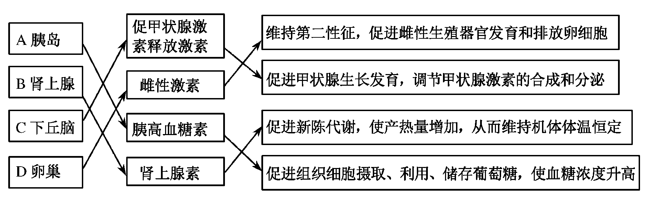
3. 动物体内激素传递信息的方式有多种，下列属于抗利尿激素传递信息的方式是 （ ）
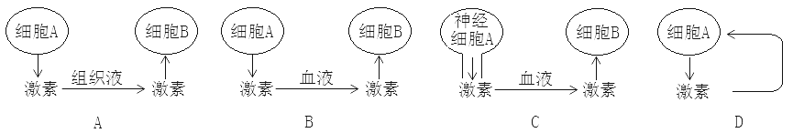
4. 下列关于神经系统功能的说法，错误的是 ( )
A．成人可以“憋尿”，体现了高级神经中枢对低级神经中枢的控制作用
B．感受器和效应器不一定分布在机体的同一组织或器官中
C．体内外刺激作用于机体后，产生的兴奋只有传到大脑皮层，机体才能产生感觉
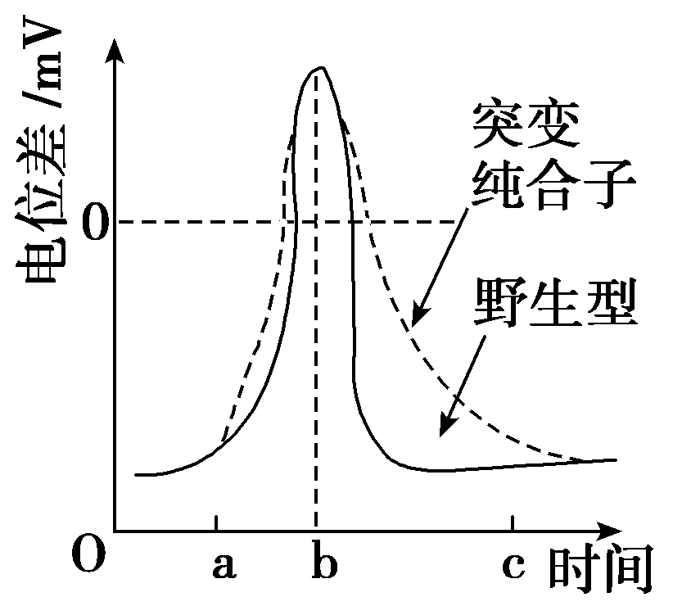
D．学习和记忆是只有人脑才有的高级功能
5. 科学家发现shake突变纯合子果蝇对二乙酯乙醚极
其敏感，二乙酯乙醚能引起纯合子果蝇神经冲动传
导异常而发生惊厥。如图是shake突变纯合子果蝇
与野生型果蝇某神经纤维在a时刻受到刺激而发生
的膜电位变化曲线。参照该图分析，下列叙述错误
的是 （ ）
A．bc段表明突变纯合子比野生型果蝇恢复初始状态慢
B．ab段说明突变纯合子与野生型果蝇因Na＋外流，膜内电位由正变成负
C．突变纯合子与野生型果蝇神经纤维静息时膜内外电位差相等
D．突变纯合子出现上述异常的原因可能是其神经纤维膜上与K＋、Na＋运输有关的蛋
白质受到了二乙酯乙醚的作用
6. 下图为小麦籽粒形成过程中各种植物激素的含量变化，下列叙述不正确的是 （ ）
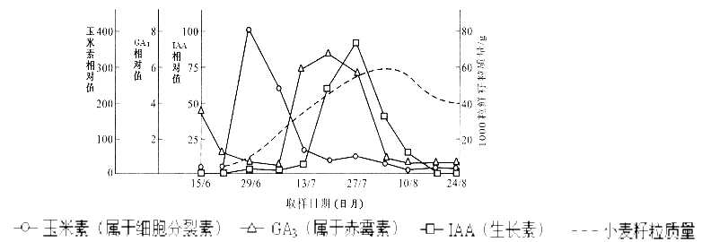
A．从曲线所示的小麦籽粒形成全程看，各时期均有多种植物激素相互作用共同调节
B．6月29日玉米素相对值最高，这与该时期小麦籽粒进行旺盛的有丝分裂相关
C．小麦鲜籽粒质量鲜重增加的趋势与IAA最相似，所以IAA比另外两种激素更重要
D．GA₃在小麦籽粒形成早期和中期含量较高，说明GA₃可以在未成熟种子中合成
7. 大田里的油菜在盛花期由于一场大雨影响了正常授粉，为防止减产可采取的补救措
施是 （ ）
A. 喷施硼肥 B. 喷洒一定浓度的生长素溶液
C. 追施氮肥 D. 以上方法均不奏效
8. 生长素的生理作用具有两重性，下图表示对相似枝条采用不同方式的处理，对实验
结果预测正确的是 （ ）
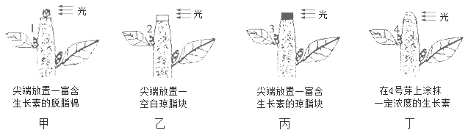
A. 芽1、2、3、4中最先发育为侧枝的是4
B．能弯向光源生长的只有丁
C．主枝仍能直立生长的只有丙
D．甲和乙侧芽生长情况相似
9. 激动素是一种植物生长调节剂，具有与细胞分裂素相同的生理功能。某研究小组将
长势相同叶片发黄的植物离体小枝条分为三组，在每组右侧叶片的相同位置涂抹一
定量的¹⁴C标记的氨基丁酸，进行如下实验后，相关推断错误的是 （ ）
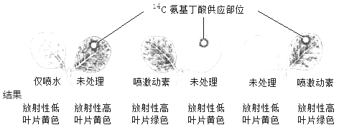
A．激动素能延缓叶片衰老 B．激动素能调动养分的运输
C．激动素能促进叶绿素合成 D．激动素能使氨基丁酸水解
10.生长着各种动植物的一片草地，按生态学知识分析，草地、草地中各种生物及草地
中的狗尾草，可依次称为 （ ）
A．生态系统、群落、种群 B．种群、群落、生态系统
C．群落、生态系统、种群 D．种群、生态系统、群
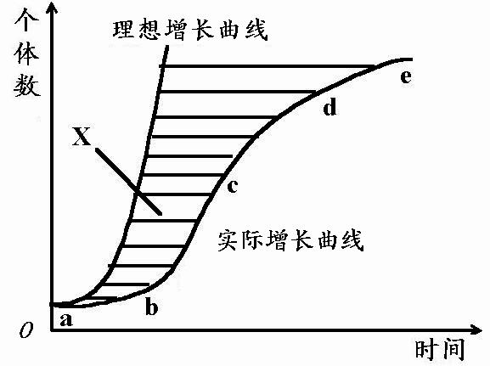
11.右图用来表示田鼠种群的理想增长曲线和在某自然环境
中的实际增长曲线，关于曲线的叙述不正确的是 （ ）
A．食物最可能成为鼠群繁殖速度的限制因素是de段
B．X区域（图中阴影部分）可以代表环境阻力的大小
C．严密封储粮食,保护田鼠天敌等措施可以使e点向下
移动
D．人工灭鼠时要将田鼠数量控制在c点
12.样方法调查蒲公英种群密度的正确步骤是 （ ）
①随机选取一个该种群的长方形地块，将该地按照长度画成10等份，在每份的中
央划一个大小为1m²的样方
②选取一个该种群分布比较密集的长方形地块，将该地按照长度画成10等份，在每
份的中央划一个大小不同的样方
③计数每个样方内该种群数量，取其最大值作为种群密度的估计值
④计数每个样方内该种群数量，取其平均值作为该种群密度的估计值
A. ①④ B．②③ C．①③ D．②④
13.大多数生物群落在空间上有垂直分层现象，成为群落的垂直结构。引起森林群落中
植物和动物垂直分层现象的主要因素分别是 （ ）
A．温度、食物 B．光照、食物
C．湿度、温度 D．温度、阳光
14.下列关于实验“土壤中小动物类群丰富度的研究”的说法中，不正确的是 ( )
A．为了调查不同时间土壤中小动物丰富度，可分别在白天和晚上取同一地块的土样
B．对于无法知道名称的小动物，不可忽略，应记录下它们的特征
C．利用小动物的避光避热性，收集样土中的小动物可采用带灯罩的热光源
D．许多土壤小动物有较强的活动能力，可采用标志重捕法调查土壤小动物类群丰富
度
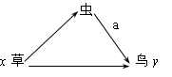
15.在右图食物网中a表示动物性食物所占比例，若要使鸟体
重增加y，最多需要生产者量为x，那么x与y的关系可表
示为 ( )
A．y=90ax+10x B．y=x/(25a+5)
C．y=x/(20a+5) D．y=x/(90a+10)
16.初级消费者同化的能量去向不包括 （ ）
A．部分被分解者利用 B．部分用于自身的生命活动
C．第二营养级的粪便 D．部分以热能形式散失

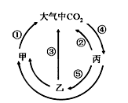
17.右图是自然界碳循环的简图，据图分析下列叙述错误的
是 ( )
A．甲为分解者，乙为消费者，丙为生产者
B．碳元素以无机物形式在丙→乙→甲所示的渠道流动
C．④表示大气中CO₂进入生物群落的主要途径
D．①②③表示CO₂ 通过甲、丙、乙的作用进入大气中
18.下列食物链，能成立的是 （ ）
A．阳光→草→兔→狐 B．田鼠→蛇→山鹰
C．植物→鹿→狮子→细菌 D．植物→鼠→蛇→山鹰
19.在草原上，当草原返青时，“绿色”为食草动物提供了可食的信息；森林中，狼能依
据兔留下的气味来猎捕后者，兔同样能依据狼的气味或行为躲避追捕，说明（ ）
A．生命活动的进行离不开信息的作用
B．调节生物的种间关系，以维持生态系统的稳定
C．生物种群的繁衍，离不开信息的传递
D．生命活动的进行、 生物种群的繁衍，离不开信息的传递
20.天然森林很少发生松毛虫害，近几年来，某人工马尾松林常发生严重松毛虫害，
其主要原因是 （ ）
A．人工林内松毛虫繁殖能力强 B．该地区气侯适宜于松毛虫生长
C．人工林成分单一,营养结构简单 D．马尾松适应性差
- 非选择题(50分)
21.（8分）I.翘首企盼的运动会终于来了，站在操场上，耳畔响起充满激情的《运动
员进行曲》，我带着兴奋、激动心情参加3000米长跑，以下为该过程中发生的生理
变化。
（1）这场速度与耐力的较量即将开始，神经元开始兴奋，兴奋以____________的形
式传至神经纤维的末端，借助神经递质，使肾上腺素的合成与释放增加，使我
心跳加速．____________中的呼吸中枢不断兴奋，使我呼吸加快。请画出神经
元兴奋部位细胞膜内外电荷的分布情况 。
（2）随着发令枪响，真正的较量开始了，机体大量消耗血糖用于氧化分解，当血糖
含量降低时，胰岛A细胞变得活跃，分泌的__________增加，以便快速补充血
糖；位于__________的体温调节中枢兴奋，以维持体温的相对稳定。
Ⅱ.重症肌无力是自身免疫病，临床上治疗重症肌无力的重度患者，可采用胸腺切除法，目的是抑制_______细胞发育，不能产生 ，从而抑制______免疫的应答。
22.（6分）下图表示植物生长单位长度所需时间与生长素浓度的关系。
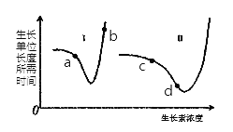
（1）若曲线I、II分别表示不同浓度的生长素对同一植物不同器官的作用效果。
则在单侧光作用下，胚芽鞘向光侧生长素浓度为 ，背光侧为 。
将植物体水平放置，根部近地侧生长素浓度为 ，则远地侧为 。
（2）若曲线I、II表示不同浓度的生长素对不同植物（单子叶植物植物、双子叶
植物）的作用。则曲线I表示生长素对 作用，曲线II表示对
植物的作用。
23.（8分）下左图是某种生物迁入一生态系统后，种群增长率随时间变化的曲线,右图
为种群年龄组成3种类型的示意图，请据图作答：
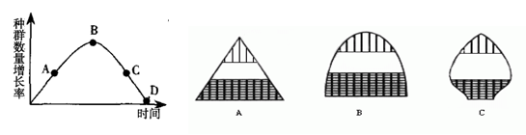
（1）左图所反映的种群数量增长曲线为 曲线。在左图D点所示种群年龄组
成的类型同右图_______基本一致,其特点为 。
（2）大熊猫等濒于灭绝的生物其年龄组成的类型可能是__________(填代号)。建立
自然保护区，改善栖息环境，以提高 ，是提高大熊猫种群密度的根
本措施。
（3）用样方法调查某地某种植物的种群密度时，发现最初几年它的种群数量（种群
初始数量为N₀），每年都以120%的增长率（出生率-死亡率）增加，则这几年
其种群增长曲线呈 型，两年后它的数量将达到 。
24．（12分）在“探究培养液中酵母菌种群数量的变化”的实验中：
（1）采用 的方法对酵母菌进行计数，从试管中吸出培养液进行计数之前，
要 。如果发现血球计数板的一个小方格内酵母菌过多，难以数清，
应当采取的措施是 。
（2）如果提出的问题是“培养液中酵母菌种群的数量是怎样随时间变化的”，试针
对这一问题作出假设： 。
（3）现将1mL酵母菌样品加99mL无菌水稀释，用血球计数板（规格为
1mm×1mm×0.1mm）计数。现观察到图中该计数室所示a、b、c、d、e5个格
80个小格内共有酵母菌50个，则上述1mL酵母菌样品约有菌体 个。
（4）某一组同学为了探究“温度（5 ℃、28℃）对酵母菌种群数量变化是如何影
响的”设计了实验方案，进行了为期7天的实验，每天定时取样一次，并在
实验前设计了记录实验数据的表格，如下：
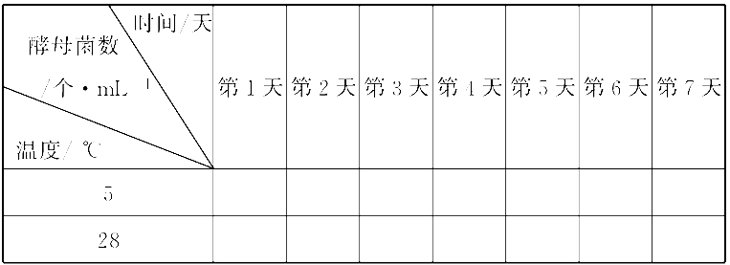
根据上述表格，有人认为该同学设计的实验方案不能够准确反映酵母菌种群数量的变化，请改进此方案中的不足之处： 。
25.（16分)下图为科学家在某一生态系统中开展了轻度、中度、重度入侵区的群落植
物多样性调查（结果如图1）。同时对轻度入侵区的能量流动进行了研究（结果如
图 2）。
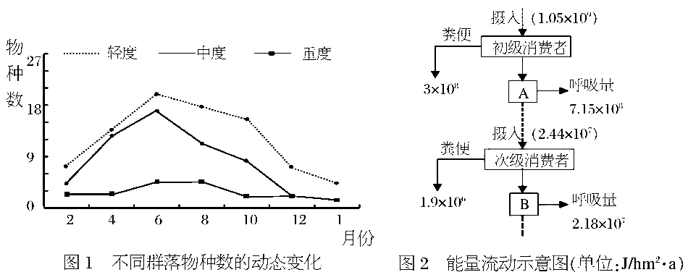
（1）群落中物种数目的多少称为_________，其随入侵程度的增加而_________。重
度入侵区植物物种数变化较小的原因是____________________。调查说明外来
物种的入侵能改变群落演替的________。
（2）该入侵物种能分泌化学物质抑制其它植物生长发育，同时能引起昆虫和动物拒
食。入侵物种与本地植物之间构成___________关系，信息传递能够调节生物
的 。
（3）研究发现，经济植物黑麦草能抑制该入侵物种的生长。为了解其抑制机制，进
行如下实验：
①用完全营养液培养黑麦草幼苗；
②取一定量培养过黑麦草的营养液加入用于培养该入侵物种幼苗的完全营养
液中作为实验组，对照组加入等量的该入侵物种幼苗的完全营养液。
③在适宜条件下培养一段时间，观察并比较两组入侵物种幼苗的长势。
该实验的目的是探究______________________________________________
（4）在研究能量流动时，可通过______________调查初级消费者田鼠种群密度。 初
级消费者到次级消费者的能量传递效率是__________。

生物参考答案
一、选择题（本题有20小题，每题2分，共40分。)
1.B
- B 解析:促进组织细胞摄取、利用、储存葡萄糖的是胰岛素，A错；促甲状腺释放激素的靶器官是下丘脑，C错；促进排放卵细胞的激素是促性腺激素，D错。
- C 解析：抗利尿激素由下丘脑神经分泌细胞合成，垂体后叶释放，随体液循环运输到靶细胞，C正确。
- D 解析：学习和记忆是脑的高级功能之一，并非只是人脑的功能，D错。
- B 解析：ab段Na＋内流，形成动作电位，膜内电位由负变正，B错；由图可知A、C、D正确。
6.C
7.D解析：油菜收获的是种子。
- B解析：甲、丙无尖端，放置生长素，不弯曲，侧芽被抑制；乙无尖端，不放生长素，所以不弯曲，侧芽不被抑制；丁有尖端，感光，弯曲生长，侧芽被抑制。
- D解析：一、二两组比较，可知激动素能促进叶绿素合成，延缓叶片衰老，也能引起养分的运输，A、C正确；二、三组比较可知，激动素调动养分的运输，B正确。
10.A
11.D解析：灭鼠时田鼠数量控制得越低越好。
- A解析：样方法调查种群密度时要随机取样，求平均值降低误差。
13.B
14.D解析：标志重捕法调查的是种群密度。
- D解析：鸟通过草→虫→鸟食物链获得的能量为ya，通过草→鸟食物链获得的能量为y（1-a）；最多需要生产者量为x，则需按能量传递效率10%计算，则x=ya÷10%÷10%+y（1-a）÷10%
- C解析：第二营养级的粪便属于第一营养级的同化量。
- B解析：甲、乙、丙分别为分解者、消费者、生产者，所以，碳元素以有机物形式在丙→乙→甲所示的渠道流动，B错。
- D解析：食物链起点为生产者，终点为最高营养级的消费者，
19.B 20.C
二、非选择题（50分）
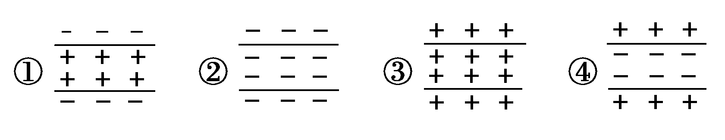
21.（每空1分，共8分）
I.（1）电信号（神经冲动） 脑干 （2）胰高血糖素 下丘脑
II.T 淋巴因子 体液
22.（每空1分，6分） （1）c d b a （2）双子叶植物 单子叶
23.（除特别注明外，每空1分，共8分） （1）S B 出生率和死亡率相等
(2）C 环境容纳量 （3）J 4.84N₀（2分）
24.（每空2分，12分）
（1）抽样检测 将试管轻轻振荡几次 适当稀释菌液
（2）酵母菌种群的数量随时间呈“S”型增长（或在一定时间范围内，酵母菌种群的数量随时间推移逐渐增大，达到一定程度以后，酵母菌种群数量维持相对稳定，或其他表达了“酵母菌种群的数量”与“时间”关系的合理叙述）
（3）2.5×10⁸ （4）每天检测时应多取几次样，求平均值
25．（除特别注明外，每空 2 分，共16分）
（1）丰富度 减小（1分） 已形成以入侵物种为优势的稳定群落 (该群落中入侵物种占绝对优势) 速度和方向
（2） 竞争（1分） 种间关系 （3）黑麦草根部是否分泌抑制该入侵物种生长的物质
（4） 标志重捕法 3%

